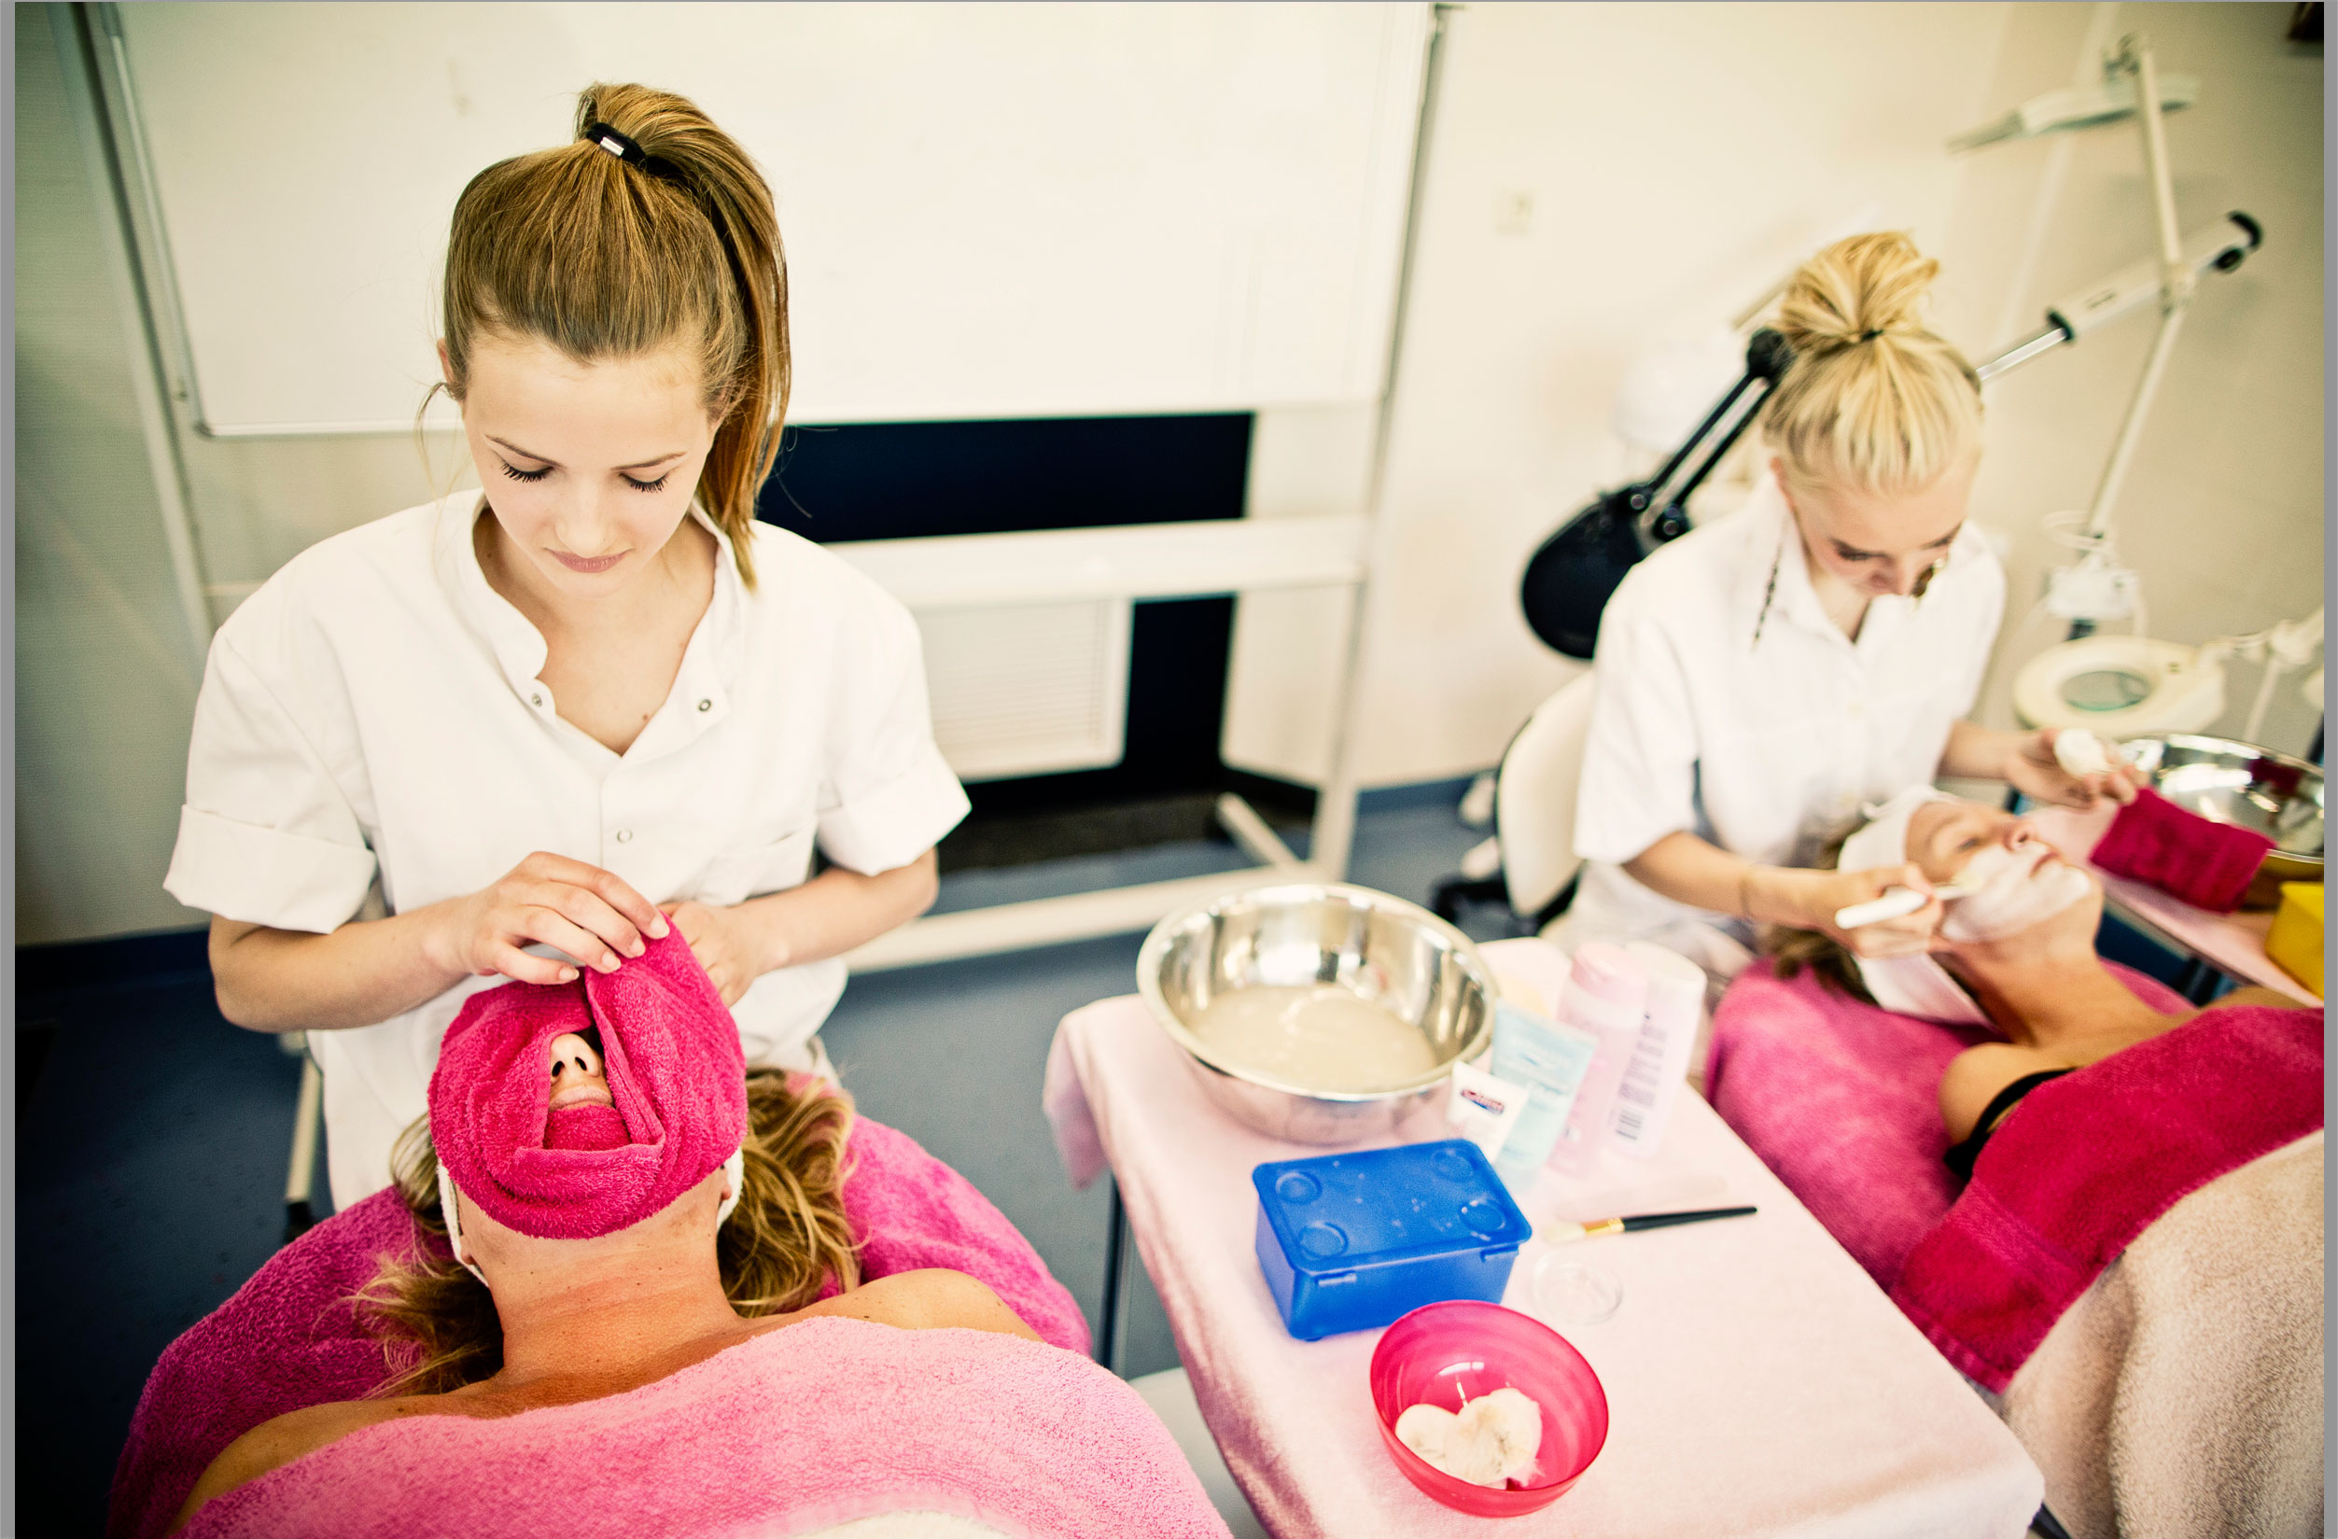

# Lesbrief: Visagie iets voor jou?

Thema: Wat is er?

Inleiding

Sinds eeuwen maken mensen zich op. Ze brengen make-up aan op hun gezicht. Dat gebeurt thuis, maar ook in een schoonheidssalon. Of in een tv-studio. Als je make-up aanbrengt, ben je met mensen bezig. Je komt aan hun gezicht. Dat heeft gevolgen voor de manier waarop je met die mensen werkt.

In deze lesbrief onderzoek je welke werkzaamheden er in een schoonheidssalon worden uitgevoerd en hoe belangrijk klantvriendelijkheid zijn is. Na een demonstratie over het aanbrengen van een dagmake-up, ga je zelf aan de slag. Je brengt dagmake-up aan bij een klasgenoot.

In deze lesbrief ga je een dagmake-up aanbrengen waarbij je rekening houdt met de wensen van de klant. Je werkt individueel.

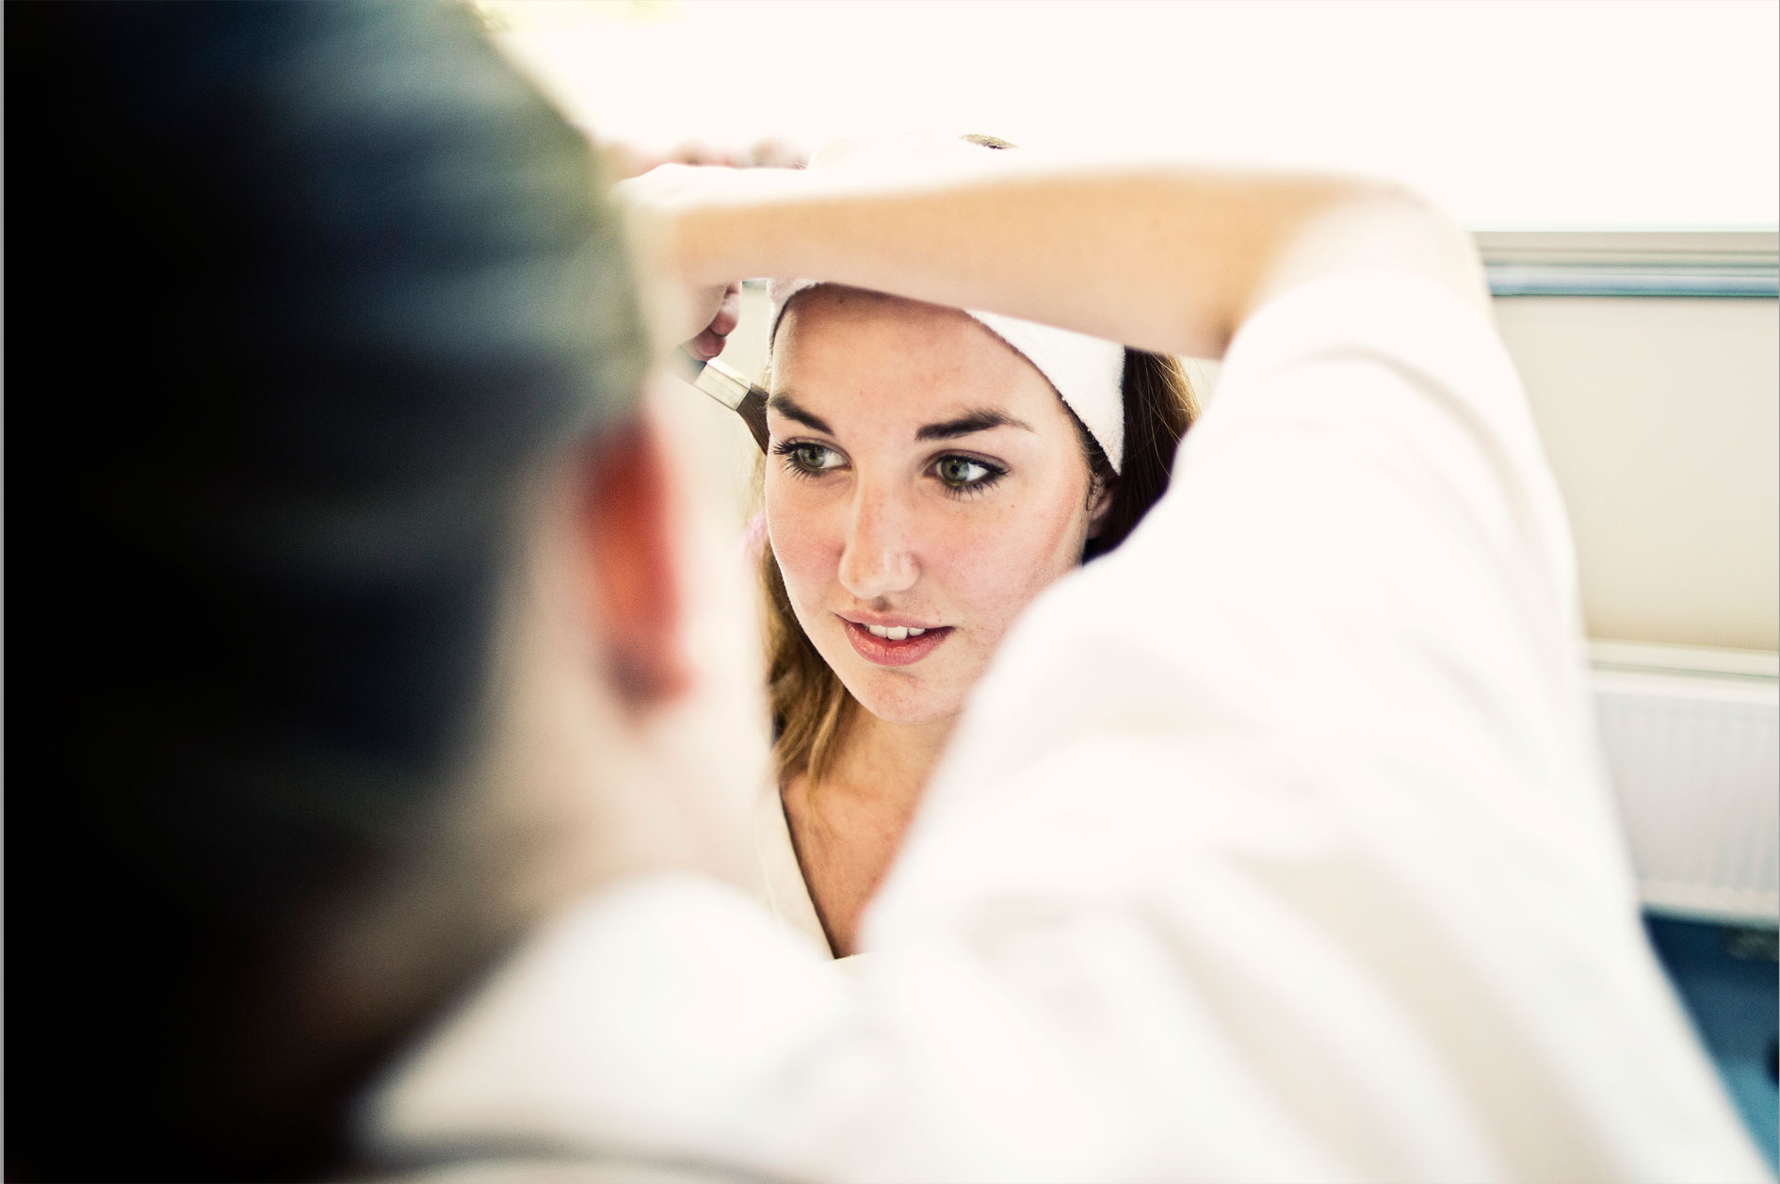

|  |  |
| --- | --- |
|  | Waar moet de opdracht aan voldoen?  Het aanbrengen van de dagmake-up moet aan de volgende eisen voldoen: |

* De wensen van de klant zijn geïnventariseerd.
* De klant wordt tijdens de behandeling geïnformeerd over wat je doet.
* Er is dagmake-up aangebracht die aan de eisen van de klant voldoet.

Wat kun je en wat weet je na deze lesbrief?

* Je kunt een klant installeren in de behandelstoel.
* Je kunt wensen van de klant inventariseren.
* Je kunt een klant informeren over de behandeling.
* Je weet welke producten je nodig hebt voor het aanbrengen van een dagmake-up.
* Je kunt dagmake-up aanbrengen.
* Je kunt een klanttevredenheidsonderzoek opstellen.
* Je weet welke werkzaamheden in een schoonheidssalon worden uitgevoerd.
* Je weet of je met en voor klanten werken leuk vindt.
* Je weet wat de werkzaamheden van een beroepsbeoefenaar in de uiterlijke verzorging zijn.

Uit welke stappen bestaat de lesbrief?

|  |  |  |
| --- | --- | --- |
| **Stap** | | **Visagie iets voor jou?** |
| 1. | Oriënteren | Verzamel informatie over het werken in een schoonheidssalon en het belang van klantvriendelijk zijn.  Verzamel informatie over het aanbrengen van een dagmake-up.  Verzamel informatie over producten voor het aanbrengen van een dagmake-up.  Onderzoek gezichtsvormen.  Brainstorm over dagmake-up aanbrengen. |
| 2. | C:\Users\Jkooper\Desktop\Iconen\Nieuwe inzet\informatie verzamelen.jpgVoorbereiden | Maak je planning.  Kijk naar de demonstratie.  Bereid het aanbrengen van een dagmake-up voor.  Stel een klanttevredenheidsonderzoek op. |
| 3. | Uitvoeren | Voer de behandeling uit.  Laat het klanttevredenheidsonderzoek invullen.  Maak een kleurenwaaier. |
| 4. | Afronden en  terugkijken | Trek een conclusie uit het klanttevredenheidsonderzoek.  Kijk terug op deze lesbrief. |

Stap 1: Oriënteren

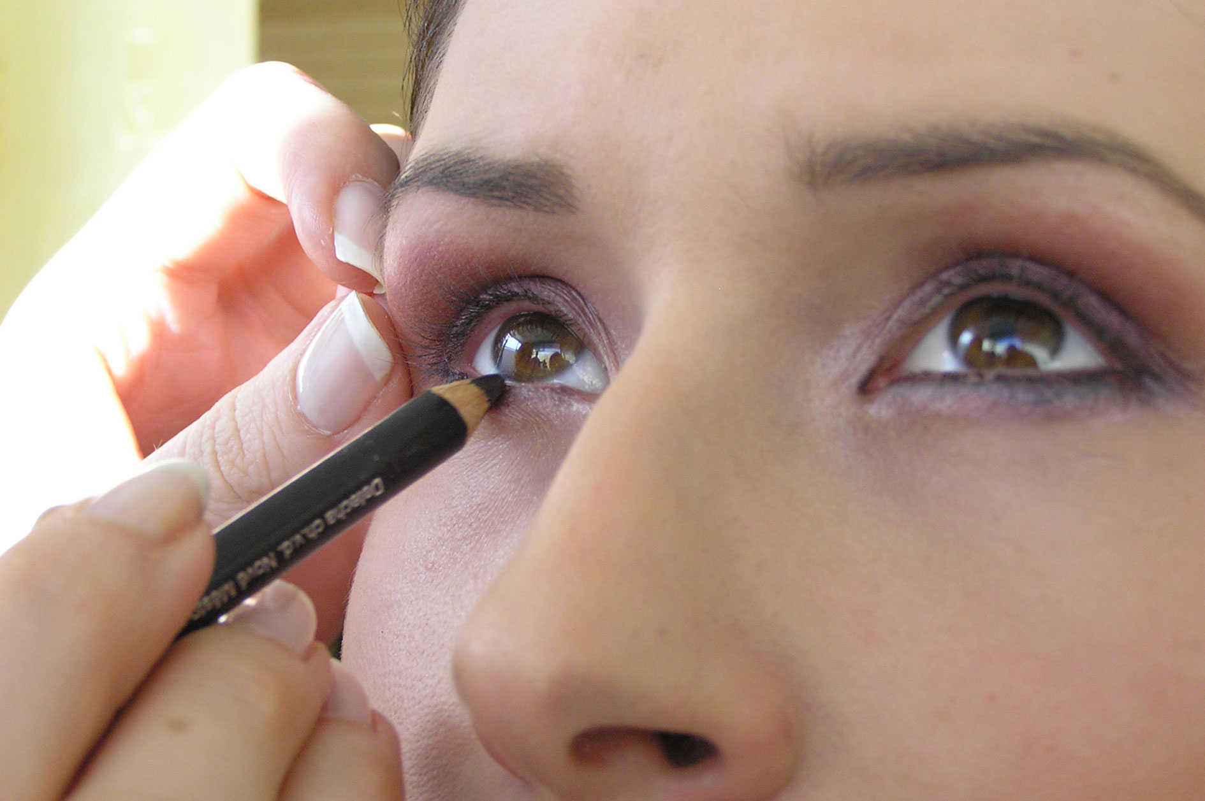

|  |  |
| --- | --- |
|  | Moeilijke woorden  Wat betekenen deze woorden? Zoek de betekenis op. |

|  |  |
| --- | --- |
| **Moeilijk woord** | **Wat betekent dit woord?** |
| Klantvriendelijk |  |
| Inventariseren |  |
| Branche |  |
| Visagist |  |
| Bescheiden |  |
| Gebruiksdoel |  |

|  |  |
| --- | --- |
|  | Informatie verzamelen  Je gaat informatie verzamelen over het aanbrengen van dag make-up.   1. Ga naar [visagiepro.nl/dag-make-up.html](http://www.visagiepro.nl/dag-make-up.html) en bekijk de video. Beantwoord de volgende vragen: |

* Waarom wordt een concealer aangebracht?

|  |
| --- |
|  |
|  |

* Waarom breng je een schaduwboog in de arcadeboog aan?

|  |
| --- |
|  |
|  |

* Welk product breng je als laatste aan?

|  |
| --- |
|  |
|  |

1. Welke werkzaamheden moet een schoonheidsspecialist uitvoeren? Ga naar [vakcollegegroep.nl/watiser](http://www.vakcollegegroep.nl/watiser). Bekijk de video: ‘Werken als schoonheidsspecialist’.

* Je moet goed zijn in je vak. Wat moet je vooral ook goed kunnen?

|  |
| --- |
|  |
|  |

* Geef verschillende voorbeelden van werkzaamheden van een schoonheidsspecialiste aan en zet een kruis in het vak waarmee de werkzaamheden te maken hebben. Soms kun je bij meer dan één van de drie genoemde kenmerken een kruis zetten.

|  |  |  |  |
| --- | --- | --- | --- |
| Werkzaamheden | Omgaan met mensen | Kennis | Vaardigheid |
| Ontvangen van de klant | x |  |  |
| Gezichtsbehandeling geven | x | x | x |
| Oorzaken van huidproblemen kunnen uitleggen aan de klant | x | x |  |
| Inventariseren van de wensen van de klant |  |  |  |
| Informeren van de klant tijdens de behandeling |  |  |  |
|  |  |  |  |
|  |  |  |  |
|  |  |  |  |
|  |  |  |  |
|  |  |  |  |
|  |  |  |  |

* Welke werkzaamheden lijken jou leuk om te doen?

|  |
| --- |
|  |
|  |
|  |
|  |
|  |

* Welke werkzaamheden lijken jou minder leuk om te doen?

|  |
| --- |
|  |
|  |
|  |
|  |
|  |

* Hoe lijkt het jou om als schoonheidsspecialist te werken?

|  |
| --- |
|  |
|  |

* Welke eigenschap heb je zelf nodig om goed te kunnen werken met klanten in de schoonheidssalon?

|  |
| --- |
|  |
|  |

* Waarom is klantvriendelijk zijn zo belangrijk?

|  |
| --- |
|  |
|  |

* Waarom is het belangrijk om de wensen van de klant te inventariseren?

|  |
| --- |
|  |
|  |

1. Een schoonheidsspecialist werkt in de branche ‘Uiterlijke Verzorging’. Welke beroepen kom je in deze branche nog meer tegen?

|  |
| --- |
|  |
|  |

1. Ga naar [vakcollegegroep.nl/watiser](http://www.vakcollegegroep.nl/watiser). Bekijk de video: ‘Installeren van de klant’. Je ziet hoe de klant in de stoel geïnstalleerd wordt.

* Wat heeft de schoonheidsspecialiste al gedaan, voordat de klant in de stoel gaat zitten?

|  |
| --- |
|  |
|  |
|  |

* Waarom doet ze dit, voordat de klant komt?

|  |
| --- |
|  |
|  |
|  |

1. Na een gezichtsreiniging volgt het aanbrengen van een dagmake-up. Waarom breng je een dag make-up aan op een gereinigd gezicht?

|  |
| --- |
|  |
|  |

1. Waarom is het belangrijk om tijdens de behandeling de klant te vertellen wat je aan het doen bent?

|  |
| --- |
|  |
|  |

Voor een dagmake-up heb je producten en materialen nodig. De meeste ervan koop je bij de drogist of in een parfumerie. Ieder product of gereedschap heeft een doel waar je het voor gebruikt: het gebruiksdoel.

1. Waar gebruik je de verschillende producten voor? Vul het gebruiksdoel in de tabel in.

|  |  |
| --- | --- |
| **Naam van het product** | **Gebruiksdoel** |
| Dagcrème |  |
| Camouflageproduct |  |
| Foundation |  |
| Crème rouge |  |
| Poederrouge |  |
| Eyeliner |  |
| Kohlpotlood |  |
| Mascara |  |
| Wenkbrauwpotlood |  |
| Lipliner |  |
| Lipstick |  |
| Lipgloss |  |
| Oogschaduw |  |
| Kwasten |  |
| Make-upsponsje |  |
| Spatel |  |
| Puntenslijper |  |

Als je make-up aanbrengt, versier je eigenlijk het gezicht. Je kiest een bepaald product en bepaalde kleuren uit. Belangrijk is dat de make-up:

* Past bij de persoonlijke voorkeur van de klant die je gaat opmaken.
* Het gezicht mooier maakt en oneffenheden corrigeert.
* Geschikt is voor het huidtype van de klant.
* Past bij de gelegenheid waarvoor de klant wordt opgemaakt.

1. Make-up moet passen bij een huidtype. Welke huidtypen zijn er? Zoek op internet met het zoekwoord ‘huidtypen’.

|  |
| --- |
|  |
|  |
|  |

* Waarom moet je rekening houden met een huidtype bij het aanbrengen van make-up?

|  |
| --- |
|  |
|  |

1. Camoufleren doe je om oneffenheden weg te werken of om gezichtsvormen te corrigeren. Er zijn verschillende gezichtsvormen. Je zier hier verschillende gezichtsvormen.

Hartvormm

Drie-hoek

Ruit-vorm

Vierkant

* Kijk naar de gezichtsvormen van 2 klasgenoten. Welke gezichtsvorm hebben zij, denk je?

|  |
| --- |
|  |
|  |

* Welke gezichtsvorm heb jij? Vind je dit lastig om te herkennen? Typ bij Google Afbeeldingen ‘gezichtsvormen’ in. Teken je gezichtsvorm in het vierkante vakje.
* Zou je iets aan je gezichtsvorm willen veranderen? Breng die verandering met een rode kleur aan over je gezichtsvorm.
* Denk je dat dit met camoufleren ook kan? Ja/Nee, omdat:

|  |
| --- |
|  |
|  |

Stap 2: Voorbereiden

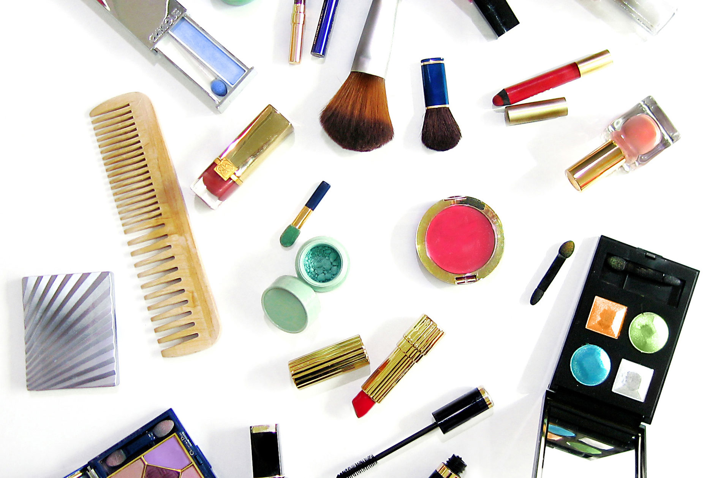

|  |  |  |
| --- | --- | --- |
|  | De planning  Met onderstaande stappen maak je een eenvoudige planning. Werk je aan een grote opdracht of werk je met meerdere personen, gebruik dan de **werkkaart: Planning maken**. |  |

|  |  |  |
| --- | --- | --- |
|  | **Stap 2: Voorbereiden** | |
| Wat ga je doen? |  |
|  |  |
| Hoeveel tijd heb je nodig? |  |

|  |  |  |
| --- | --- | --- |
|  | **Stap 3: Uitvoeren** | |
| Wat ga je doen? |  |
|  |  |
| Hoeveel tijd heb je nodig? |  |

|  |  |  |  |
| --- | --- | --- | --- |
|  | **Stap 4: Afronden** | | |
| Wat ga je doen? |  | |
|  |  | |
| Hoeveel tijd heb je nodig? |  | |
|  | De **Werkkaart: Dagmake-up aanbrengen** kan je helpen om deze opdracht uit te voeren. | |  |

Naar de demonstratie kijken

1. Jullie krijgen een demonstratie over het aanbrengen van een dagmake-up.

* Wie geeft de demonstratie?

|  |
| --- |
|  |

* Wat is het beroep van deze persoon?

|  |
| --- |
|  |

1. Wat moet je voor de demonstratie klaarzetten? Vul dat in onderstaande tabel in. Vraag of jullie nog speciale dingen moeten klaarzetten.

|  |  |  |
| --- | --- | --- |
| Onderdeel van de demonstratie | Materiaal | Product |
| Installeren van het model |  |  |
| Behandeling |  |  |
|  |  |  |

1. Maak een foto van het model voor het aanbrengen van de make-up en na het aanbrengen van de make-up.
2. Schrijf stap voor stap op wat er tijdens de demonstratie gedaan wordt.

|  |
| --- |
|  |
|  |
|  |
|  |
|  |
|  |
|  |
|  |
|  |
|  |
|  |
|  |
|  |
|  |
|  |

1. Kijk goed naar de demonstratie. Schrijf na afloop op welke tips jullie kregen voor het aanbrengen van een dagmake-up.

|  |
| --- |
|  |
|  |
|  |

Het aanbrengen van de dagmake-up voorbereiden

1. Pak de **Werkkaart: Dagmake-up aanbrengen**. Lees deze goed door. Schrijf de zinnen in de juiste volgorde in het schema hieronder.   
    *aanbrengen van de lippenstift of lipgloss – aanbrengen van de camouflage crème – de eyeliner aanbrengen – de foundation aanbrengen – de oogschaduw aanbrengen – de mascara aanbrengen – de poederrouge aanbrengen – de wenkbrauwen bijtekenen – dagcrème aanbrengen – het gezichtspoeder aanbrengen*

|  |  |
| --- | --- |
|  | **De volgorde van het aanbrengen van een dagmake-up** |
| 1 |  |
| 2 |  |
| 3 |  |
| 4 |  |
| 5 |  |
| 6 |  |
| 7 |  |
| 8 |  |
| 9 |  |
| 10 |  |

1. Schrijf in je eigen woorden op: wat moet je precies doen voordat je de dagmake-up aanbrengt?

|  |
| --- |
|  |
|  |
|  |
|  |
|  |

1. Welk gereedschap heb je nodig voor het aanbrengen van een dagmake-up?

|  |
| --- |
|  |
|  |

Een klanttevredenheidsonderzoek opstellen

Als je wilt weten of de klant tevreden is over de behandeling, dan moet je de klant vragen stellen. Ook tijdens de behandeling vraag je of de klant het prettig vindt wat je doet. Je legt aan de klant uit wat en waarom je bepaalde handelingen doet.

Het is de bedoeling dat je na afloop van de behandeling enkele vragen aan de klant stelt, waaruit blijkt hoe zij jouw behandeling heeft ervaren. Of ze tevreden is en of jij klantvriendelijk genoeg geweest bent. Hiervoor stel je een klanttevredenheidsonderzoek op.

1. Maak de vragenlijst met 4 vragen voor het klanttevredenheidsonderzoek, dat je na de behandeling afneemt bij je klant.

* Welke 4 vragen ga je stellen aan de klant? Bedenk ook een vraag die te maken heeft met jouw klantvriendelijkheid.

|  |
| --- |
|  |
|  |
|  |
|  |

* Maak een formulier waarop je de naam van de klant zet, de datum van de behandeling, jouw naam en de 4 vragen.

|  |  |
| --- | --- |
|  | **VRAAG TOESTEMMING AAN JE DOCENT OM VERDER TE GAAN MET STAP 3.** |

Stap 3: Uitvoeren  
  
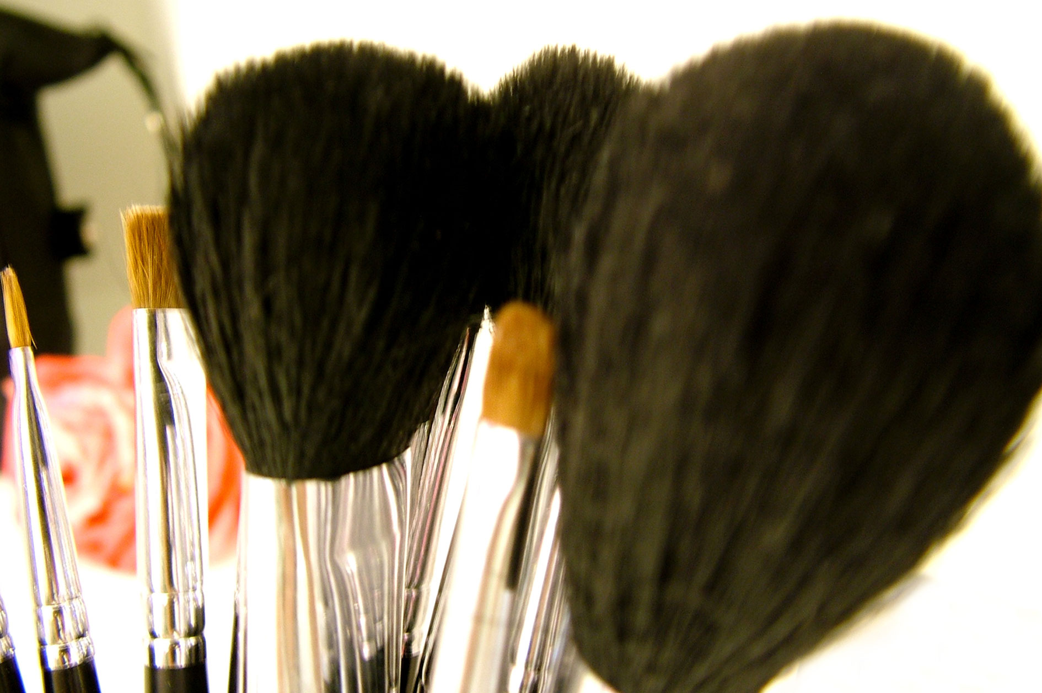

|  |  |  |
| --- | --- | --- |
|  | Uitvoeren  Je gaat nu een dagmake-up aanbrengen. Kijk voordat je begint nog eens goed naar de eisen van de opdracht die aan het begin van de lesbrief staan. | |
|  | | Voer de behandeling uit en laat de klant het onderzoek invullen | |

1. Installeer de klant in de behandelstoel.
2. Inventariseer de wensen van de klant.

|  |
| --- |
| * Schrijf op welke wensen de klant heeft. Je kunt hierbij vragen welke kleuren de klant als oogmake-up en lippenstift wenst te dragen. |
|  |

1. Je gaat een dagmake-up bij een klant aanbrengen. Kijk bij de uitvoering goed naar de eisen aan

de opdracht. Gebruik de **Werkkaart: Dagmake-up aanbrengen**.

* Maak een foto voor het aanbrengen van de make-up en na het aanbrengen van de make-up. Breng de dagmake-up aan en informeer tijdens het aanbrengen de klant over de behandeling.

|  |  |
| --- | --- |
|  |  |

1. Geef de klant het formulier voor het klanttevredenheidsonderzoek en laat de klant het formulier invullen.

**Let op:** De klant doet dit als hij/zij weer rechtop in de behandelstoel zit.

1. Neem afscheid van je klant. Ruim daarna pas je producten en materialen op.

|  |  |
| --- | --- |
|  | Maak een kleurenwaaier |

1. Lees de tekst.

|  |
| --- |
| Als je iemand opmaakt, dat houd je rekening met de persoonlijke voorkeur voor bepaalde kleuren. Maar je kijkt ook naar de kleur van de ogen en de huid. Bijvoorbeeld: bij iemand met blauwe ogen gebruik je liever geen blauwe oogschaduw. Dan valt de kleur van de ogen minder op. Maar gebruik je paars, dan gaat de blauwe kleur van de ogen juist meer spreken. Je denkt dus goed over de kleuren na, voordat je ze gaat gebruiken.   Het is handig om een kleurenwaaier te maken voor een klant. In de kleurenwaaier geef je de kleuren aan die je hebt gebruikt. De klant weet dan ook later welke kleuren je gebruikt hebt. Bevalt de klant jouw make-up, dan kan degene zichzelf opmaken met de kleurenwaaier als voorbeeld. Of de klant kan met de kleurenwaaier in de hand make-up aanschaffen. |

* Welke kleuren heb jij gebruikt bij jouw klant vandaag?

|  |
| --- |
|  |

|  |
| --- |
| * Heb je rekening gehouden met de kleur van de ogen en de huid? |
|  |

* Kleur onderstaande kleurenwaaier in met de kleuren van de make-up die je gebruikt hebt.

Of maak je eigen kleurenwaaier van papier.

Stap 4: Afronden en terugkijken

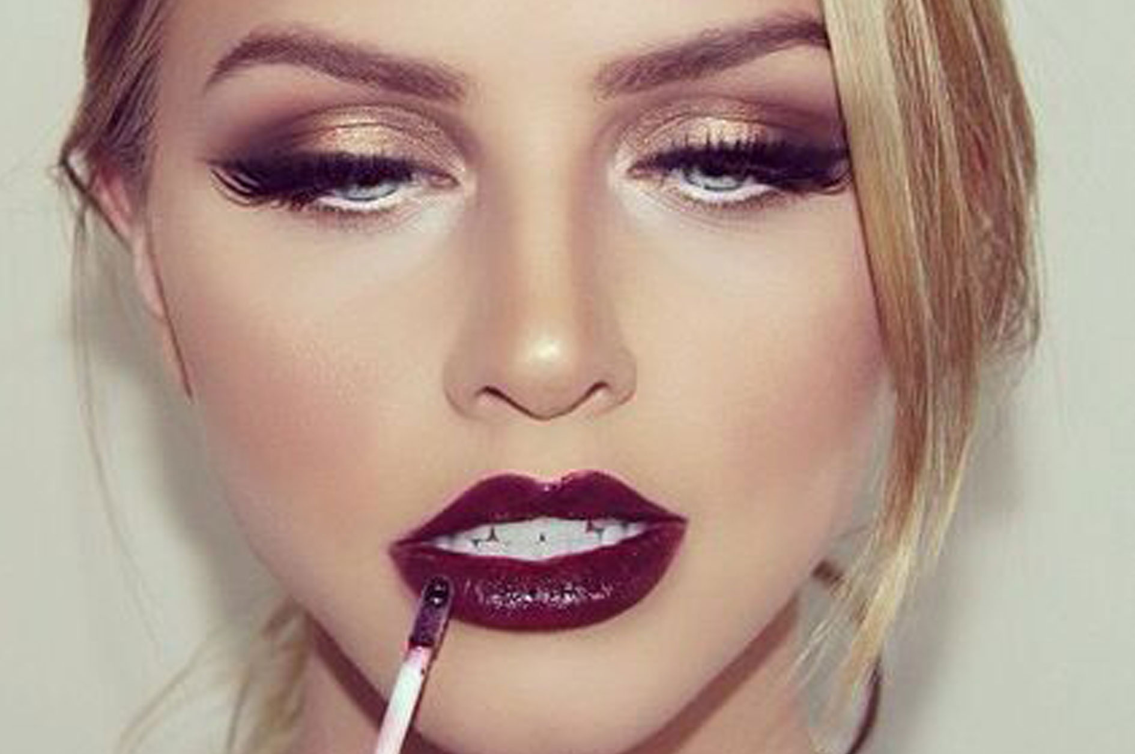

|  |  |
| --- | --- |
|  | Het resultaat |

1. Laat de foto van de aangebrachte make-up zien.

* Als je naar de kleurenwaaier van de klant kijkt, passen de kleuren van de make-up volgens de klant bij haar wensen?

|  |
| --- |
|  |

Een conclusie uit het klanttevredenheidsonderzoek trekken

1. Lees het ingevulde formulier van je klant goed door.

* Wat was de uitkomst van je onderzoek?

|  |
| --- |
|  |
|  |

* Welke tips krijg je van de klant?

|  |
| --- |
|  |
|  |

* Probeer de antwoorden van de klant in het onderstaande schema te zetten.
* Reageerde de klant positief op een vraag? Geef jezelf dan 5 punten.
* Reageerde de klant negatief op een vraag? Geef jezelf dan 1 punt.
* Gaf de klant een verbeterpunt aan? Dan mag je jezelf 3 punten geven.

|  |  |  |  |
| --- | --- | --- | --- |
| Dagmake-up aanbrengen | Klantvriendelijkheid | Behandeling | Resultaat |
|  |  |  |  |
|  |  |  |  |
|  |  |  |  |

1. Trek een conclusie uit de reactie van de klant.

* Op welk punt scoor jij de meeste punten?

|  |
| --- |
|  |

* Ben je het eens met de gekregen punten?

|  |
| --- |
|  |

* Wat zou je de volgende keer zelf nog willen verbeteren?

|  |
| --- |
|  |
|  |
|  |
|  |

1. Klantvriendelijkheid is erg belangrijk als je in een schoonheidssalon gaat werken.

* Is dit één van jouw sterke punten?   
    
  ☐ Ja  
  ☐ Nee
* Waaruit blijkt dit?

|  |
| --- |
|  |
|  |

|  |  |
| --- | --- |
|  | Kijk terug op deze lesbrief |

1. Als het goed is, heb je bij de uitvoering gekeken naar de eisen waaraan de opdracht moet voldoen. Wat vind jij, voldoet jouw resultaat van de opdracht aan de eisen? Kruis aan wat jij vindt.

|  |  |  |
| --- | --- | --- |
| Eis | Voldoet? | Omdat? |
| De wensen van de klant zijn geïnventariseerd | Ja /  Nee |  |
| De klant is geïnformeerd tijdens de behandeling over wat er gebeurt. | Ja /  Nee |  |
| Er is een dagmake-up aangebracht die aan de eisen van de klant voldoet | Ja /  Nee |  |

1. Waar was je goed in bij hetaanbrengen van de dagmake-up van de klant?

* Ik was goed in:

|  |
| --- |
|  |
|  |

* Dat blijkt uit:

|  |
| --- |
|  |
|  |

1. Wat vond je minder goed gaan?

|  |
| --- |
|  |
|  |

* Waarom vond je dat?

|  |
| --- |
|  |
|  |

1. Wat zou je nog willen leren bij een volgende opdracht?

|  |
| --- |
|  |
|  |